**Dokumentace – přihlášení**

Tento dokument slouží jako popis a návod přihlášení

1. **Struktura formuláře na stránce**

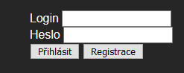

1. **Vysvětlení formulářových polí**

* **Login –** zde zadejtevaše přihlašovací jméno
* **Heslo** – zde zadejtevaše přihlašovací heslo

Pokud bylo zadáno správné heslo, kliknutím na tlačítko „Přihlásit“ se přihlásíte do systému.

Kliknutím na tlačítko „Registrovat“ se dostanete k formuláři pro registraci nového uživatele.

**Dokumentace – úprava uživatelských údajů**

Tento dokument slouží jako popis a návod úpravy uživatelských údajů.

1. **Struktura formuláře na stránce**

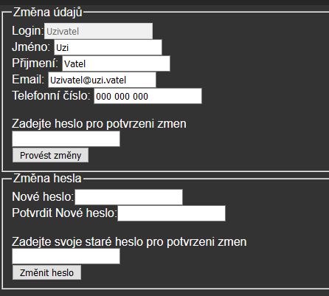

1. **Vysvětlení formulářových polí**
   1. **Změna údajů**

* **Login –** Změna loginu není možná.
* **Jméno** – zde je možné změnit jméno uživatele.
* **Příjmení** – zde je možné změnit příjmení uživatele.
* **Email** – zde je možné změnit email uživatele.
* **Telefonní číslo** – zde je možné změnit telefonní číslo uživatele.

Pro změnu údajů stačí přepsat jakýkoliv údaj.

Pro potvrzení změn je nutné zadat heslo uživatele.

Pokud je zadáno správné heslo, kliknutím na tlačítko „Změnit heslo“, provedete změny.

* 1. **Změna hesla**
* **Nové heslo –** Zde zadejte nové heslo.
* **Potvrdit nové heslo** – zde je potřeba znovu napsat nové heslo, hesla se musí shodovat

Pro potvrzení změny hesla je nutné zadat aktuální heslo uživatele.

Pokud je zadáno správné heslo, kliknutím na tlačítko „Změnit heslo“, provedete změny.